**加油站+人工智能：基于人工智能的加油站现场行为风险管控及经营大数据分析**

1. **项目背景**

加油站作为燃油销售终端网点，往往贮存大量的成品燃油以满足销售需求。为了保障安全生产销售，中国石油公司制定了严格的操作规章制度，规范工作人员的操作。然而由于大量的人为因素存在，特别是卸油车的不规范操作，加油客户的危险行为，如使用手机、吸烟，以及工作人员的违规操作等，给加油站带来巨大的安全隐患，若然酿成安全事故则会造成不可挽回的损失。为了加强安全管理，中国石油公司在每个加油站都安装了视频监控系统，用以实时记录加油站的情况。然而，由于安全事故的偶发性，这些视频监控系统往往只在事故发生后用于录像的调阅，以查明事故情况。在绝大部分的时间里，处于监控系统很人有人问津，长期闲置的情况。这种被动防守式的视频监控方式，对于风险管控的作用非常有限。尤其近年来高清监控的普及，依靠人工来分析和处理这些信息变得越来越困难，已无法简单利用人海战术进行检索和分析，需要新的智能化技术作为专家或助手，实时分析视频内容，探测异常信息，进行风险预测，以最高效、最直接的方法提升摄像头的性能，让它变得更智能。

基于视频大数据的风险管控技术，能够全天候、自动化地对用户、工作人员的操作进行智能分析，若发现存在危险情况，则自动发出报警信息，提示工作人员对相应情况进行处理，防患于未然。

与此同时，视频智能分析功能能够实时记录加油用户的信息及加油行为，如加油车辆车牌、车型，加油的时间和油品的选择。通过视频智能分析，将视频信息数据结构化后存储，并对沉淀的大量数据进行分析，用于经营大数据分析，挖掘出客户的加油历史、频次、购买习惯，以及加油站业务状态、油品销售，甚至包括今后的加油站改扩建，区域消费水平等进行客观分析，进而为今后的顾客精准营销、业务推广提供坚实的基础和数据分析。

随着近年来飞速发展的深度学习算法的逐步演进，使得人工智能成为现实。在很多领域，深度学习带来的人工智能实现，技术上频频取得突破，某些领域已超越人类能力；同时新技术带来新应用，人工智能在商业应用上层出不穷。正是由于人工智能的重大突破，引起了世界各国政府高度关注。我国国务院也将其上升为战略发展规划。2017年7月8日，国务院印发《新一代人工智能发展规划》中提到：“人工智能成为国际竞争的新焦点，成为经济发展的新引擎，给社会建设带来新机遇。”这也是继信息化建设及互联网+后，我国又一重大战略发展规划。本项目正是在这一时代背景中应运而生，为石油化工行业的安全保驾护航，推进国民经济建设与发展。

1. **人工智能及深度学习在视频分析中的应用**

**根据中石油目前的业务范围，利用已经建立起的监控摄像头，结合最新的人工智能和大数据分析研究成果和技术，针对中石油加油站两大核心模块，即现场行为风险管理，以及经营大数据分析，在石油化工行业内，首次创新性地提出了加油站+人工智能：基于人工智能的加油站现场行为风险管控及经营大数据分析平台建设，实现对监控视频数据的实时分析与报警，检测加油站范围内的车辆、人员、卸油区、保险柜等的现场行为风险检测，并建立车辆－油品－消费三位一体的消费数据关联，为大规模经营大数据分析提供强有力保障。**

1. **项目特点**

本项目是新一代人工智能技术在石油化工行业的应用，为后续人工智能在本行业的大规模推广和应用进行了探索，对行业发展具有重大的意义。

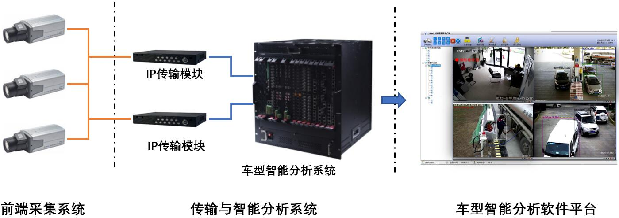

基于人工智能的加油站现场行为风险管控及经营大数据分析平台

本项目接入加油站现有的视频监控系统，获取实时监控视频并进行智能分析，大大节约的建设成本。本系统主要有以下**十六大**特点：

1. **加油站+AI：最先进的人工智能技术！集人工智能+大数据于一身！利于最前沿的人工智能和深度学习技术，对视频数据进行实时分析，提供全新的功能；**
2. **大概大核心模块：卸油区安全监管、保险柜监管、加油区监管**
3. **国际领先！全国首创！行业先锋！在石油化工行业内，首次创新性地提出了加油站+人工智能，实现加油站现场行为风险管控及经营大数据分析两大核心功能模块；**
4. **预防为主！防患于未然！风险扼杀在初期！**
5. **全天候不间断自动化检测，具备高精度，高可靠性的特点，识别精确率达到98%以上；**
6. **检测内容多样化，完全根据加油站的工作业务进行设计和定制，满足加油站的安全管理和经营工作需求；**
7. **实现卸油车辆实时检测，以及卸油操作流程规范化操作自动识别；**
8. **实现人员动作行为检测，并对危险动作进行告警提示；**
9. **实现车辆检测及车型细粒度分类，包括对车型的品牌系列的识别，满足经营分析需求；**
10. **实现加油站办公室保险柜安全管理；**
11. **实现特定区域人员入侵检测；**
12. **同时对多个摄像头，不同功能模块的实时检测分析；**
13. **实现加油车辆的车牌信息提取，油品自动识别，建立车辆－油品－消费三位一体的消费数据关联，形成经营分析大数据库；**
14. **具有完全的自主知识产权，可根据需求进行定制开发。**
15. **充分利用已有资源！变废为宝！**
16. **7x24实时全程管控！语音报警！短信推送！**
17. **项目功能**

整个项目一期功能根据业务功能需求分为卸油区现场行为风险管控、保险柜现场行为风险管控、加油区现场行为风险管控、经营大数据分析、系统功能五大部分，具体功能项目罗列如下：

1. 卸油区现场行为风险管控：

* 车辆进出检测
* 人员实时跟踪
* 工作人员/非工作人员分类
* 人员入侵检测
* 卸油状态检测
* 卸油操作步骤规范检测
* 静油状态检测
* 静电夹放置及操作检测
* 接底油操作检测
* 接油管操作检测
* 油桶、消防设备、卸油口等目标检测与识别

1. 办公室保险柜现场行为风险管控：

* 开启保险柜开关动作及状态检测
* 操作员检测（押运及员工区分）
* 非工作人员进入保险柜区域（办公区域）
* 操作合规检测（2人以上开柜）

1. 加油区现场行为风险管控：

* 车辆实时检测
* 车辆实时跟踪
* 车型分类
* 加油区拥堵检测
* 人员实时检测
* 人员实时跟踪
* 工作人员/顾客分类
* 人员聚集检测
* 凌晨12后非驾驶人员进行加油站检测
* 早晚、夜间检测
* 抽烟动作检测
* 打电话行为检测
* 现场员工需手机检测
* 烟雾检测
* 火焰检测

1. 经营大数据分析

* 车牌定位及检测
* 车牌识别
* 具体车型细粒度识别
* 油枪识别
* 加油动作识别
* 车辆－油品－消费数据关联
* 大数据分析与挖掘

1. 系统功能

* 摄像头运行状态、黑屏自动检测
* 数据统计
* 视频数据接入
* 报警数据存档
* 界面展示、数据查询及检索
* 分组报警

1. **系统界面**

**项目已成功落地中石油成都分公司**

